令和６年１２月１日

豊島区教育委員会

1. **任用予定数及び職務内容**

|  |  |  |  |
| --- | --- | --- | --- |
| 区分 | 職名 | 任用予定数 | 職務内容 |
| 会計年度任用職員 | 校務支援員（中学校） | 欠員発生時に任用  （現在欠員がないため登録のみ受付） | 生徒、教職員にかかる庶務、給与、財務、学務、福利厚生事務の補助（パソコン入力事務あり） |

**２．勤務条件**

|  |  |
| --- | --- |
| 任用予定日 | 欠員発生時に任用（現在欠員がないため登録のみ受付） |
| 任用期間 | 令和８年３月 31日まで  ※１ 勤務成績が良好な場合、公募によらず、再度の任用を行うことがあります。  ※２ 欠員状況に応じて、任用期間が異なる場合があります。 |
| 条件付採用期間 | 原則１か月  ※１ １か月の実勤務日数が15日に満たない場合は、15日に達するまでは条件付採用期間が引き続きます。  ※２ 任用の都度、条件付採用期間があります。 |
| 週休日 | 原則土日、祝日、その他勤務を要しない日　※所属によって異なります。 |
| 勤務日数  及び  勤務時間 | 月１５日、1日６時間（休憩時間除く）  ※勤務時間帯は勤務所属校によって異なります。 |
| 勤務場所 | 豊島区立中学校 |
| 時間外労働 | 原則なし　※ただし、区民対応等緊急時に可能性あり |
| 報酬額 | 月額123,958円程度（地域手当相当報酬を含む）  その他通勤手当相当、期末・勤勉手当支給あり  ※1 条例等の定めるところにより金額が変更される場合があります。  ※2 従事する勤務時間数によって月額は異なります。  ※３ 通勤手当相当及び期末手当は、要件に該当した場合に支給されます。 |
| 休暇制度等 | 年次有給休暇、夏季休暇、公民権行使等休暇、育児時間、災害休暇、病気休暇、妊娠出産休暇、母子保健健診休暇、生理休暇等  ※一部、勤務要件を満たす必要がある場合があります。 |
| 社会保険 | 各法令に規定されている加入要件を満たすと、健康保険、厚生年金保険、雇用保険に加入する必要があります。 |
| 服務 | 地方公務員法に規定する服務の各規定が適用されます。  （服務の宣誓、法令及び上司の職務上の命令に従う義務、信用失墜行為の禁止、守秘義務、職務専念義務、政治的行為の制限、争議行為等の禁止） |
| その他 | 給与等支給日：原則毎月15日　支払方法：口座振込（本人名義のものに限る）  災害時、その他緊急時対応が必要な場合、職務内容以外の業務を行うことがあります。 |
| 受動喫煙防止措置 | 屋内禁煙 |
| 募集事業者名 | 豊島区 |

**３．応募資格**

応募にあたり特別な資格等は必要ありませんが、地方公務員法第16条の規定に基づき、以下に該当する方は受験できません。

―地方公務員法第16条（欠格条項）―

次の各号のいずれかに該当する者は、条例で定める場合を除くほか、職員となり、又は競争試

験若しくは選考を受けることができない。

１　禁錮以上の刑に処せられ、その執行を終わるまで又はその執行を受けることがなくなるま

での者

２　当該地方公共団体において懲戒免職の処分を受け、当該処分の日から2年を経過しない者

３　人事委員会又は公平委員会の委員の職にあって、第６０条から第６３条までに規定する罪

を犯し刑に処せられた者

４　日本国憲法施行の日以後において、日本国憲法又はその下に成立した政府を暴力で破壊す

ることを主張する政党その他の団体を結成し、又はこれに加入した者

（注意）地方公務員法の改正（令和元年12月14日施行）により、成年被後見人及び被保佐人は欠格条項の項目から

削除されるため、記載しておりません。

**４．応募方法**

応募方法は「登録制」としています。申込みを希望する場合は、**豊島区会計年度任用職員採用選考申込書**を印刷及び必要事項を記入（又はPCによる入力）のうえ、証明写真（縦４㎝×横３㎝）を貼付し、指導課事業支援グループまで郵送またはご持参ください。

**欠員発生時に、登録いただいた方の中から面接を行います。**

【留意事項】

〇 登録期間は、申込み時から１年間です。登録した豊島区会計年度任用職員採用選考申込書は返却しません。

〇 ご持参される場合、受付は土・日・祝日を除く午前9時～午後５時までとなります。

〇 豊島区会計年度任用職員採用選考申込書を記入する際は、「作成上の注意点」をよく読んでください。

〇 登録期間中に、申込を取り下げる場合には、ご連絡をいただきますようお願いします。

**５．選考方法等**

|  |  |
| --- | --- |
| 面接等 | 豊島区会計年度任用職員採用選考申込書による書類選考の上、面接試験を行います。  ※申し込みされた方全員が面接対象となるわけではございませんので、ご注意ください。 |
| 面接日時 | 土・日・祝日を除く平日午前9時～午後５時のいずれかの時間帯。  登録者本人に連絡をとり、上記時間帯の中で日程等調整を行い、日時を決定します。 |
| 場所 | 豊島区役所内　※詳細は別途お知らせいたします。 |
| 合否連絡 | 面接試験後、後日担当者からご連絡いたします。 |

**６．募集時の個人情報の取扱いについて**

当該募集時の個人情報については、当区の会計年度任用職員の選考及び手続きに必要な範囲内で利用します。

**７．問い合わせ先**

　豊島区教育委員会事務局指導課事業支援グループ

　TEL　03-3981-1１４５（平日9：00～17：00）

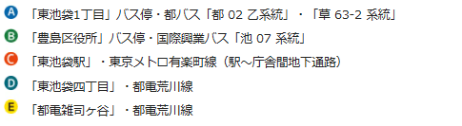**【豊島区役所本庁舎・案内図】**※豊島区ホームページより抜粋しております。

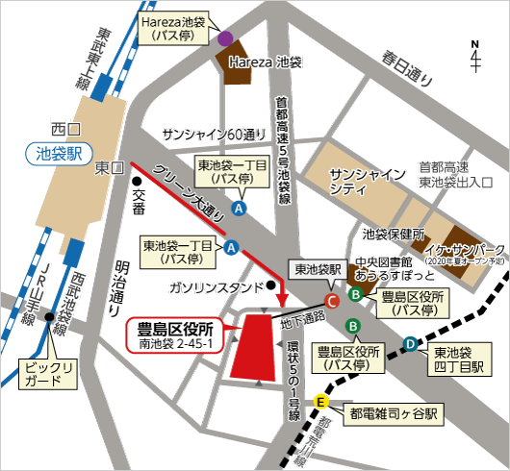

**（申込先）豊島区教育委員会指導課事業支援グループ（豊島区南池袋2-45-1）**

**（選考試験場所）豊島区役所内（豊島区南池袋2-45-1）**